Мебель (5-6 лет)

- Обогащайте представления ребенка о предметном мире: рассмотрите с ним разнообразную мебель (на кухне, в прихожей, гостиной, спальне). Учите называть предметы мебели и материалы, из которых они изготовлены.

- Научите ребенка находить на предметах мебели и правильно называть существенные детали. Например: у стула – 4 ножки, сиденье, спинка и т.п.

Помогите ребенку научиться понимать назначение разных предметов мебели.

3. «Смастерим игрушку». Изготовьте с ребенком мебель для кукольной гостиной (из дерева, картона, спичечных коробков и др.). Комнату можно изготовить из большой коробки. Предложите ребенку расставить мебель в гостиной, обыграть. Помогите ребенку нарисовать план комнаты в альбоме.
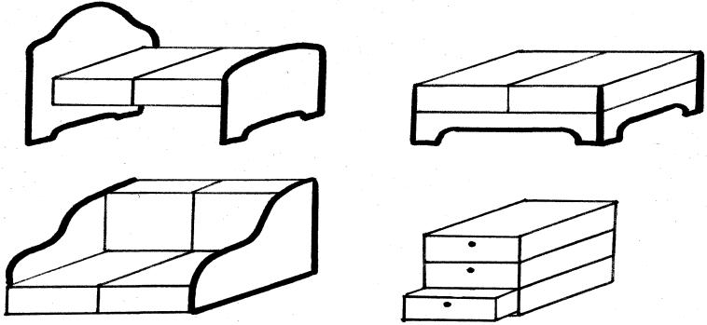

- «Составь рассказ». Предложите ребенку рассказать, как расставлена мебель в вашей квартире, в кукольной комнате; почему она так расставлена. Поощряйте использование в речи пространственных предлогов и наречий: справа от … , слева от … , между, под, над, возле, рядом, за, перед и др.

- Игра «Прятки». Рассмотрите с ребенком картинку. Спросите, как назвать одним словом все предметы, изображенные на ней? Попросите назвать все предметы мебели, которые на ней изображены, сосчитать их.

Предложите закрасить книжный шкаф, тумбочку, стул.

- Игра «Найди отличия». Предложите ребенку найти на картинках 5 отличий.

- Упражнение «Продолжи ряд». Предложите ребенку дорисовать по клеточкам разные ручки для мебели, соблюдая последовательность.

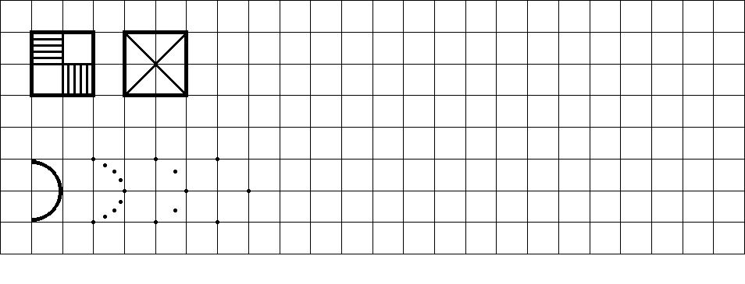

К заданию 5

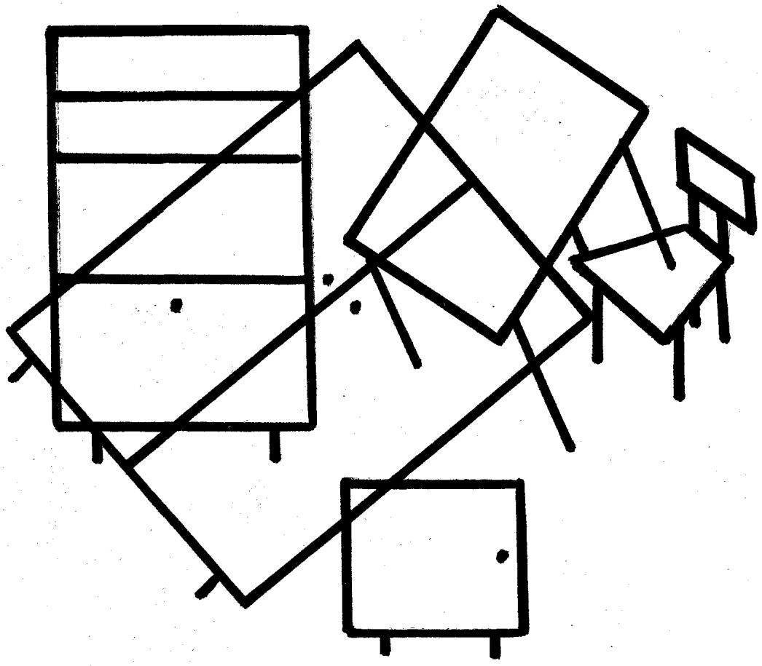

К заданию 6
